# Űrlapok

## Bevezetés

Ebben a leckében továbbfejlesztjük a téglalap kerületét és területét számító programot. Közben megtanuljuk, hogyan lehet az űrlapra beírt adatokat használni a programban.

## Előkészületek

1. Nyisd meg a *tegla* mappát, majd az abban lévő fájlokat a Visual Studio Code-ban!
2. Nyisd meg az oldalt a böngészőben is!
3. Nézd át az eddig elkészített kódokat!

## Űrlap készítése

Elég kényelmetlen a párbeszédablakokban megadni a téglalap adatait, ezért most egy űrlapot készítünk a beolvasáshoz.

1. Egészítsd ki a HTML kódot így:  
   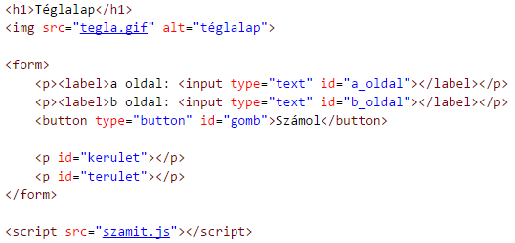  
   Figyeld meg, hogy a szöveges mezőknél és a gombnál azonosítót adtunk meg, hogy a scriptben tudjunk rájuk hivatkozni!  
   A button elemnél muszáj megadni a típust, mert másképp nem működik helyesen! (Ha nem adunk meg típust, akkor a böngésző submit gombként fogja értelmezni.)
2. Egészítsd ki a stílusokat így:  
   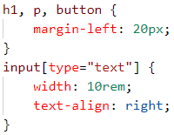  
   Mit jelentenek a beállítások?
3. Próbáld ki az oldalt! Írj be számokat az a és a b oldalhoz! A script még nem működik.

## Beolvasás az űrlapról

A szöveges mezőkbe beírt számokat el tudjuk érni a JavaScriptből.

1. Nyisd meg a fböngészőben a fejlesztői eszközöket, lapozz a konzolra, és próbáld ki a következőket:  
   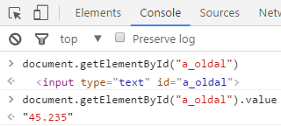  
   Figyeld meg, hogy a value tulajdonság megadja az elembe írt szöveget. Ezt már csak át kell alakítanunk számmá.

## Script elkészítése

Az adatok beolvasását, a kerület kiszámítását és az eredmények kiírását egy szamol() nevű függvénnyel fogjuk elvégeztetni.

Utána ezt a függvényt hozzárendeljük a gombra kattintás eseményhez.

1. Készítsd el a szamol() függvényt a *szamit.js* fájlban:  
   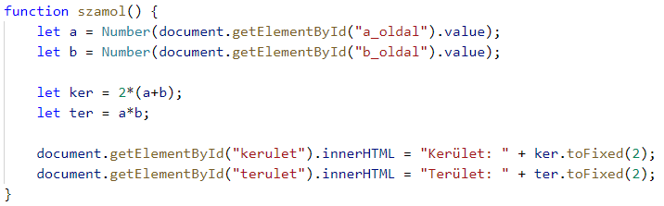
2. Utána rendeld hozzá a függvényt a gombra kattintáshoz:  
   
3. Írj be számokat, majd próbáld ki a gomb működését!

## Number típusú mező használata

Számok bevitele esetén a text típusú beviteli mező helyett előnyösebb a number típusú mező alkalmazása. Ezért most lecseréljük a mezőket.

1. Módosítsd az űrlap HTML kódját így:  
   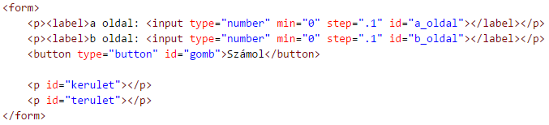  
   A step=”.1” azt jelenti, hogy a jobb oldali nyilak megnyomásakor egy tizeddel változik a beírt érték. A min=”0” miatt ez nem lehet nullánál kisebb.
2. Módosítsd a CSS kódban is a típust:  
   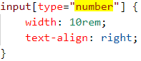
3. Próbáld ki, hogyan lehet a nyilak segítségével módosítani a számokat!  
   Figyeld meg, hogy a scriptet nem kellett módosítani!

## Önálló feladat

Állítsd reszponzívra a téglalap képét! Ha nem férne ki az oldalon, automatikusan legyen kisebb!